Lab 13

* **제출 마감 : 6원 21일(일요일) 24시**
* **프로그램 실습(13장)**

**Eclipse를 이용하여 아래의 Java 프로그램을 생성하고, 컴파일 및 실행하여 결과를 확인하시오**

**각각의 문제는 별도의 java 파일로 만들어져야 하며, 아래 문제들을 해결한 java 파일들을 하나의 folder에 두고 zip으로 압축하여 eclass에 upload하기 바랍니다.**

1. 아래와 같이 이미지 파일(jpg) 파일 로딩하고 다른 아름으로 저장할 수 있는 프로그램을 쓰시오. 파일 메뉴에서 열기를 선택하여 파일 선택후 열기 버튼을 누르면 아래 예와 같이 그림이 나오고, 현재 보이는 그림을 다른 이름으로 저장할 수 있도록 한다.

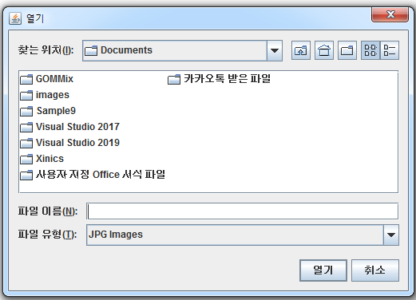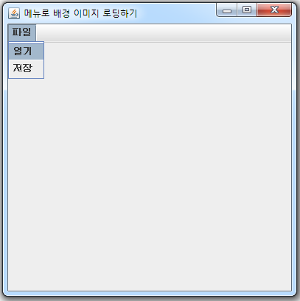

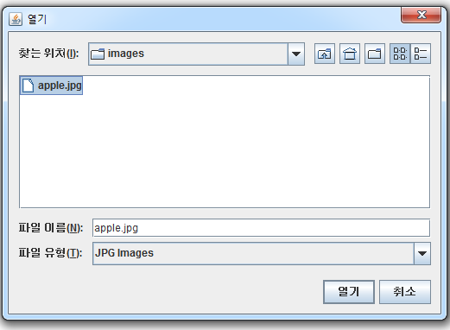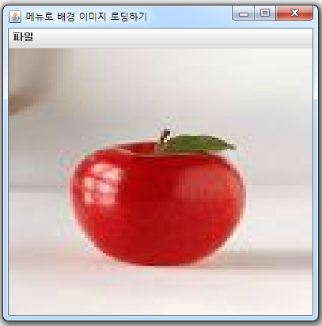

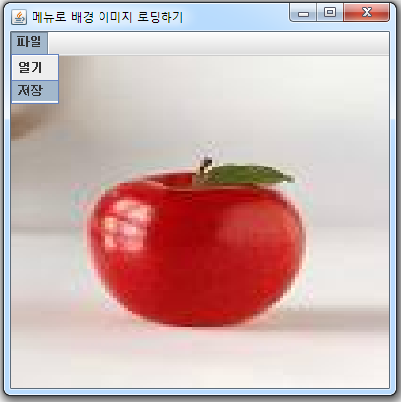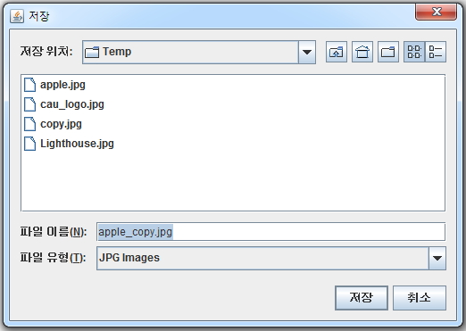

1. 다음과 같이 두 정수의 합을 계산하는 프로그램을 쓰시오. 정수가 아닌경우 경고창을 띄우시오.

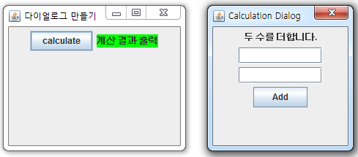

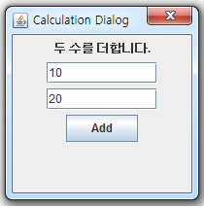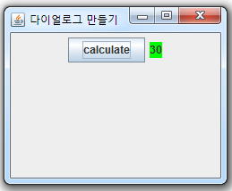

1. JMenuBar 클래스를 이용하여 “파일”, “편집”, “보기”, “입력”, ”인쇄” 의 5가지 메뉴를 가진 스윙 프로그램을 쓰시오. “보기” 메뉴에만 “화면 확대”, ”화면축소”, “쪽윤곽”, 의 3개의 메뉴 아이템이 있다. “화면축소”와 “쪽윤곽” 사이에는 분리선이 있다.

JFrame의 크기는 400x200.

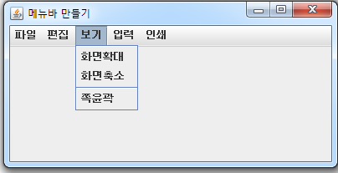

1. JToolBar 클래스를 이용하여 아래와 같은 툴바를 만드시오. 툴바는 아래와 같이 구성된다. JFrame의 크기는 400x200.

* New, Open 두개의 문자열 버튼
* Print, Save 이미지 버튼, 이미지 버튼에는 마우스가 메뉴 위로 위치할 경우 ToolTipText 각 각각 ”Print”, “Save”가 나타난다.
* 다음으로 레이블 “Search”, TextField 가 나타난다.
* 마지막 위치엔 콤보박스를 이용하여 아래와 같이 내가지 과일 이름을 보여줄 수 있도록 한다.

